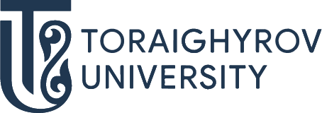
ОТКРОЙ МИР ОБРАЗОВАТЕЛЬНЫХ ПРОГРАММ!

B064
МЕХАНИКА И МЕТАЛЛООБРАБОТКА

6B07102 Машиностроение

ТРАЕКТОРИЯ
- Технология машиностроения
- Металлорежущие станки

ПЕРСПЕКТИВЫ ТРУДОУСТРОЙСТВА

ГДЕ ТЫ МОЖЕШЬ РАБОТАТЬ:
- Машиностроительных предприятиях
- Научно-исследовательских организациях любого типа
- Организациях технического и профессионального образования, осуществляющих подготовку и переподготовку кадров в области машиностроения.

КЕМ ТЫ МОЖЕШЬ РАБОТАТЬ:
- Инженер-конструктор
- Инженер-механик
- Инженер-технолог
Поступай правильно – поступай в ToU

Приемная комиссия  г. Павлодар, ул. Ломова,64  Тел.: 8(7182) 67-37-73  87054062266  87074062266  Подготовительные курсы  87015263640  @priemka.tou  www.tou.edu.kz @psu.kz | Наш адрес:  г.Павлодар, ул.Ак. Чокина 139 каб. 214  Факультет Инженерии (деканат): тел.: 8(7182) 67-36-30,  Заведующий кафедрой: Итыбаева Галия Тулеубаевна  тел.:+7(7182) 67-36-33 (1201)  Тел.: 87051618216  Тел.: 87051618216  585 80 57

